瑞恩在线学习系统
简介说明书

- 系统概述
瑞恩在线学习系统是取代传统考试的应用型软件，完全实现电脑自动化。传统学习考试从印刷学习材料、出题、组卷、约定场地，到试卷的分发，答题、收卷，再到判卷，公布成绩，统计分析考试结果整个过程都需要人工参与，周期长，工作量大，容易出错，还要有适当的保密工作，使得整个学习考试成本较大。瑞恩在线学习系统可以完全实现无纸化、网络化、自动化的计算机在线学习考试，对单位的信息化建设具有深远的现实意义和实用价值。
瑞恩在线学习系统是基于B/S模式架构运行于MS平台上的应用软件，采用开放性结构，具有良好的兼容性，只要提供数据库接口就能轻易与各种应用软件对接。在许多细节方面均表现得更加人性、更加成熟、更加完善，同时结合用户需求，满足现在各行各业用于网上考试、网上学习，做到灵活性强，安全性能高。本系统应用新的潮流技术和传统技术相结合，真正实现无纸网络考试和学习。
本系统界面友好而美观，使用者易于上手使用，可以在Internet及局域网内使用，在客户机上只要安装了IE浏览器，就可以使用本系统，并可在IE环境下直接使用本系统进行考试和学习操作。同时系统采用最新的组件加密和数据库加密技术，完全保证了客户数据的安全、高效。

- 管理构架
瑞恩在线学习系统采用多级管理模式，适合任何大、中、小型单位或机构。系统从顶层管理到中间层管理，再由中间层管理到低层管理都能一一完整体现。
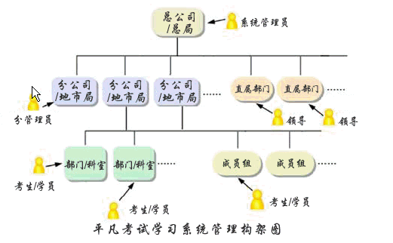
  - 总公司/总局：管理所有分公司或地市局单位，对其人员、题库、学习资料、考试成绩、学习情况都能一一掌握。
  - 分公司/地市局：管理本机构以下属机构中的所有部门/科室，无法查看或管理平级分支机构的人员、题库、学习资料、考试成绩、学习情况信息。但可以查看平级分支机构共享的相关资料。
  - 部门/科室：管理本部门/科室人员的信息、考试成绩、学习情况等信息。
  - 考生学员：只能查看自己的考试成绩和学习资料，可以通过交流平台交流。

- 特色优势
☆ 支持传统电脑，平板IPAD，智能手机等多种方式使用
☆ 支持多种防作弊手段、防切屏离开考场等
☆ 支持多种登录验证包括准考证号、手机号、身份证、指纹等
☆ 支持培训、考试、练习、竞赛、职业测评、每日一题等功能
☆ 支持下达学习任务、自由设置练习范围、答错题重复练习等
☆ 支持电子教材、电子课件、学习笔记、学习交流等多种学习功能
☆ 支持手机短信功能，提醒考试,发送成绩,自由发送短信内容
☆ 支持随机组卷,人工组卷,自定义抽题规则和分值标准
☆ 支持试卷内容完全一致、乱序、不一致等多种模式,防抄袭
☆ 支持自动批卷,人工批卷,人工和自动混合批卷等多种方式
☆ 支持指定人员、模糊查找人员、随机抽取人员参加考试
☆ 支持题库、成绩报表、成绩排行、答题正确率等多种分析
☆ 支持防作弊、死机、掉电、检查漏题、标记、强行交卷等
☆ 支持视、音频、公式、图文并茂和十多种不同题型的考试
☆ 支持成绩归档管理,方便历史数据查阅,全国首创
☆ 支持多格式用户、题库等数据的批量导入和导出功能
☆ 支持强大的综合参数自定义和用户权限的细致分配，适合不同行业特殊需求
☆ 支持新闻公告、论坛、在线调查、绩效考核等多个日常办公模块
☆ 支持第三方系统无缝结合，单点登录、数据同步及在线支付和扣除积分等
☆ 支持.net4.0平台和Sql Server数据库,安全高效快捷易用
☆ 支持终身免费升级服务，免费提供行业相关题库
☆ 安全放心,在线和下载试用,专做考试学习系统并二次开发
☆ 软件适合行业广,如:工商局、国税局、地税局、公安局、消防局、交管局、中高院校、培训机构、电力、银行、证券、保险、通信、石油、卫生、烟草、部队等行业都可以使用

- 功能简介
瑞恩在线学习系统功能齐全，主要包括在线学习、在线考试、在线练习、在线竞赛、职业测评、每日一题、绩效考核等众多功能，同时支持强大的后台管理功能和可选的功能模块。

- 系统主体功能结构
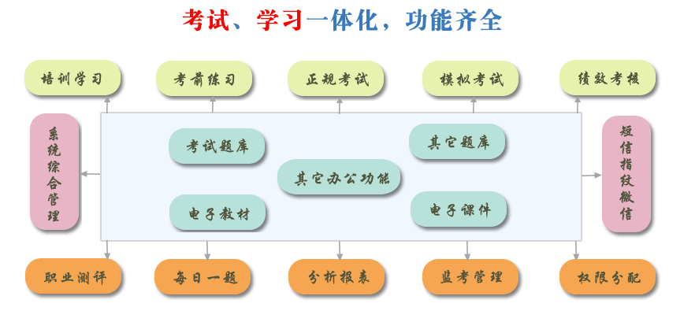

- 系统详细功能列表
功能名称 |  | 功能描述
个人信息管理 | 修改个人信息 | 支持对个人用户信息的修改和维护
 | 学习培训进度 | 方面查看个人学习任务进度信息
 | 我的成绩学分 | 查看个人考试历史记录，支持查看试卷批改明细，具体得分，得分标准、成绩排名，打印成绩单等。同时还支持查看个人学分明细和每日一题作答明细记录。
 | 我的学习笔记 | 主要提供查看自己所有的学习笔记内容，同时提供他人共享的学习笔记内容。
 | 求助信息列表 | 可以实现在线向管理员求助
在线交流平台 | 新闻公告中心 | 提供新闻公告的草拟，浏览、管理；支持置顶、发布范围、审核等多种功能
 | 在线论坛中心 | 提供在线论坛交流功能，可以自由设置论坛版块信息、版主信息、匿名发布等等多项功能
 | 在线调查中心 | 提供在线调查功能，以调查问卷模式，支持单选、多选、填写、匿名或实名投票，支持投票范围选择等等功能
其它考评中心 | 绩效考核中心 | 支持自评、员工之间互评、上级对下级考评等，提供不同级别人员考核得分的权重设置。
 | 我的职业测评 | 主要提供职业，性格，IQ，EQ之类测评功能。
 | 汉字输入考核 | 针对不同行业可以自由设置不同岗位，不同年龄进行打字考核测试。支持屏蔽此功能
学习培训中心 | 学习任务中心 | 针对管理人员下达的学习任务进行学习，系统提供严格的学习时长控制功能，提供防作弊更新时长功能,提供学习笔记和学习交流功能。提供选修学习任务功能。
 | 电子教材中心 | 提供自由学习、自主学习、辅助学习理念。学员可以自由选择教材进行学习,提供学习笔记和学习交流功能。
 | 电子课件中心 | 学习可以自由选择相关课件进行在线学习,提供学习笔记和学习交流功能。
考试练习中心 | 在线练习中心 | 学员通过在线练习中心，可以自由练习，并且支持自由选择重复练习的内容。
 | 自我模拟考试 | 考生可以自定义模拟试卷进行模拟考试。管理员也可以定义模拟试卷，同时支持关闭考生自定义模拟试卷功能
 | 在线考试中心 | 提供严格的考试环境，提供随机抓拍照片、防掉电、防死机、防作弊、检测试卷、自动及人工保存试卷、作答标记、疑难标记、最后5分钟提醒等等功能
学习培训管理 | 电子教材管理 | 提供不同教材的类别管理，支持文字，图片，流媒体等丰富的编辑功能，支持分章节添加和浏览
 | 电子课件管理 | 支持电子课件的类别管理，提供不同格式的课件文件上传，支持全屏显示。
 | 定制学习任务 | 管理员可以给学员下达不同的学习任务，支持时间范围设定，学习人员的选择，学习时长的设置、支持选修学习任务的发布等等
 | 学员学习进度 | 管理员可以任意查询和导出学员学习进度信息，了解最后学习时间和登陆IP信息，支持查看学习心得功能。
考试信息管理 | 考试题库管理 | 提供强大的题库管理功能，查询，编辑，审核，禁用，分析等等。支持批量导入。支持图片，流媒体文件，支持错题反馈举报功能。
 | 试卷信息管理 | 提供随机组卷，人工组卷，支持按不同规则，难易程度百分比出题，支持考试人员自由选择，试卷打印，试卷重组，试卷修改、审核、补录、补考、随机定义抽考人员、支持试卷的倒扣分机制等等功能
 | 考试监控中心 | 提供实时了解考生状态功能，提供因停电，死机的重考功能，提供管理员强行交卷和设置停考功能,支持记录考生登陆考场IP、现场抓拍、时间信息，支持用时续考。
 | 练习监控中心 | 提供实时了解学员在线练习的完成比例和正确率。针对不同科目，不同条件都可以一一查询和浏览
 | 人工批卷阅卷 | 提供对主观试题的人工批卷功能，支持屏蔽考生人员，防止批卷作弊，支持不同题型分配不同人员批改。支持评语功能。
 | 考试成绩管理 | 支持成绩排行，导出，归档操作，支持考生成绩分析，支持以单位、部门、科目等多条件的分析报表功能。
其它考评管理 | 绩效考核管理 | 用户可以自由发布绩效考核内容，设置不同的被考核人员和打分人员，支持设置打分的权重比例设置或按打分人计算平均分等方式；支持实名或匿名打分设置；支持对考核结果进行统计分析导出等；
 | 职业测评管理 | 主要适用于招聘新员工、职业倾向、性格、IQ、EQ等测评功能；用户可以自由编辑职业测评题库；自由组卷，自由设置测评结果范围等；支持成绩查询导出；支持查看做答明细等
 | 打字考试管理 | 支持在线练习和在线考试，支持提醒错字功能，支持设置不同年龄，不同岗位打字标准不一样。正确率统计等。
系统信息设置 | 人员信息管理 | 提供人员的批量导入功能，支持分级别管理，支持用户组功能。支持单位机构的多层建设，对自由注册人员提供审核功能。
 | 会员信息管理 | 会员管理是为方便一些开通网校收费的客户，系统支持自由定义会员级别参数，支持不同级别会员扣除积分的方式，管理可以自由方便提醒会员交费新增积分。
 | 考试科目管理 | 自由建立不同的考试科目信息，支持针对不同科目设置不同的浏览人员和管理人员，支持一个科目下可以建立多级子科目功能。
 | 成绩档案设置 | 自由建立成绩档案柜信息，可以灵活设置不同档案柜的浏览人员和管理人员
 | 系统综合设置 | 支持系统登陆时间设置，开放IP设置，题型名称的自定义，考试注意事项的维护，系统日志的管理。支持对一些灵活的参数进行自由设置，从而满足不同行业，不同客户的个性需求。支持数据库自由备份。
 | 系统菜单管理 | 整个系统的菜单都提供自由灵活的设置和管理，管理人员可以灵活删除或隐藏不要的功能菜单，也可以灵活添加新的功能菜单，方便客户的多系统无缝融合
用户权限设置 | 系统权限设置 | 支持对交流平台、学习考试管理、试卷信息、批卷、监考、系统综合设置等等模块不同的功能进行分配管理权限
技术支持信息 | 关于考试系统 | 提供系统的版本信息，版权信息，支持电话等相关信息。支持OEM屏蔽

